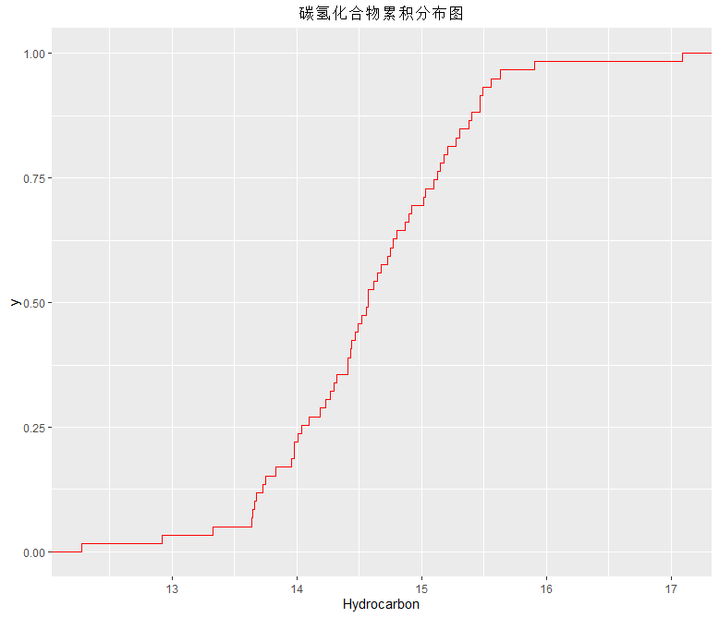

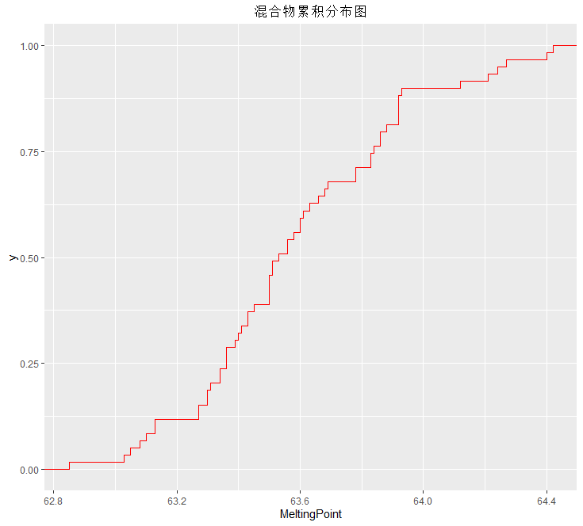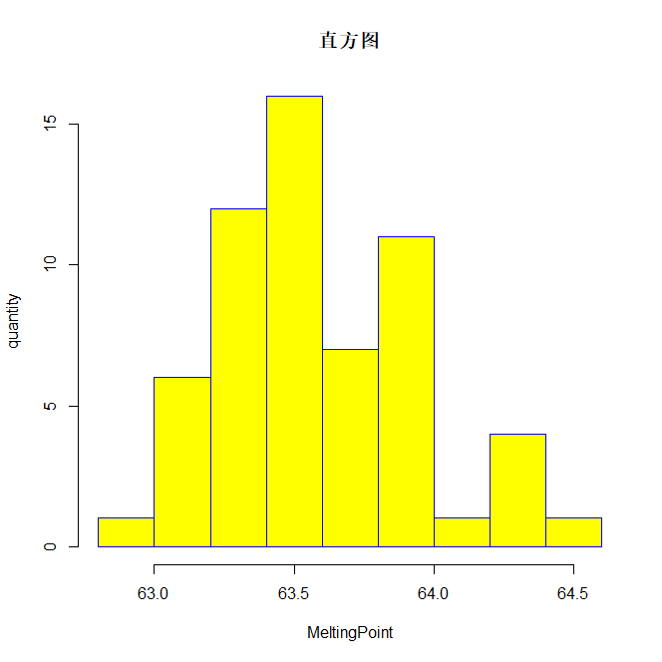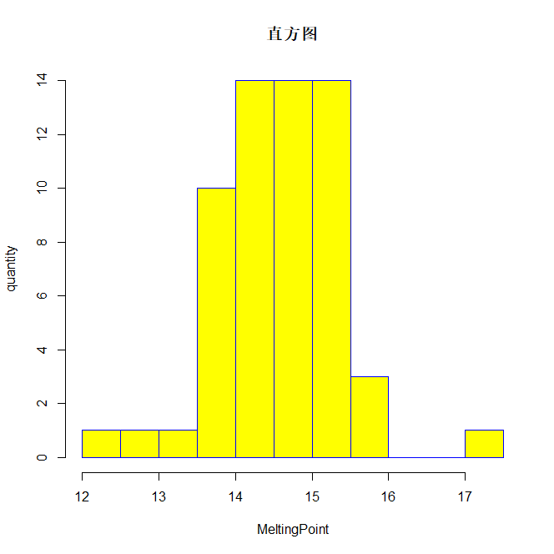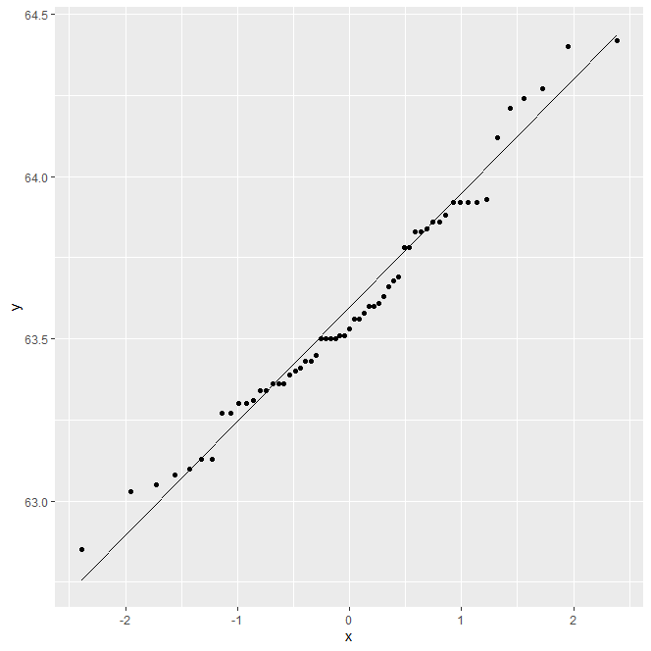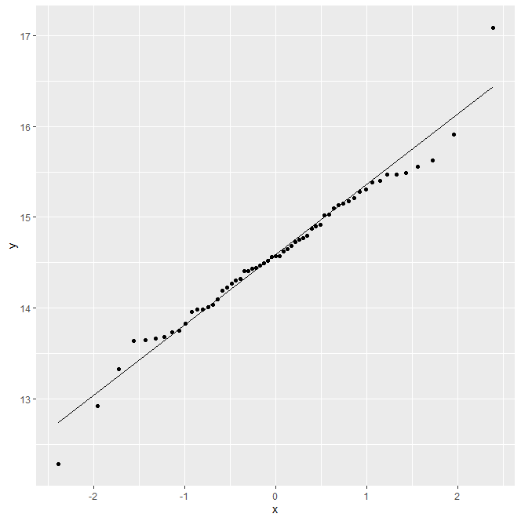
通过Q-Q图，直方图和经验累积分布图的判断，其应当是高斯分布

得到的分位数结果为:
90% 75% 50% 25% 10%
15.470 15.115 14.570 14.070 13.676
代码如下：

二

- 1

- 22

